Palais Des Papes.
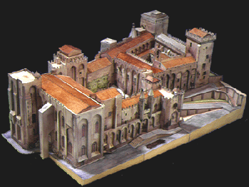
- In 1316 werd begonnen met de bouw van dit gotische paleis op een rots naast de 12de eeuwse kathedraal.
- Staande op het grote Place du Palais ziet men links het oude paleis in sobere, strakke kloosterstijl en rechts het nieuwe gedeelte van Clemens.
- Deze Clemens was een kunstliefhebber, zoals men onder meer kan zien in de sfeervolle Tour de la Garderobe.
- Maar ondanks de rijke beschildering en het beeldhouwwerk ademt het hele paleis voornamelijk de sfeer van een groots opgezette, oude vesting.
- Nadat men onder de twee opvallend spitse torens is binnengetreden, wandelt men door een doolhof van zalen, gangen, kapellen en binnenhoven.
- Opvallend zijn nu de enorme, lege zalen en de schijnbare onherbergzaamheid van het paleis waar vroeger zo'n vierhonderd mensen, die het gevolg van de paus vormden, moesten leven.
- Toch zal men snel onder de indruk raken van de grootse opzet, bijvoorbeeld in de Salle de la Grande Audience in het nieuwe paleis.
- Deze zaal voor grootse ontvangsten is door zuilen, die het gotische gewelf dragen, verdeeld in twee beuken.
- De kapellen in het paleis werden door vooraanstaande Italiaanse kunstenaars van fresco's voorzien.
- Maar het aardigst zijn misschien wel de primitieve maar effectieve schatkluizen in de vloer of de privé-vertrekken van de paus, waar de muren en plafonds met betrekkelijk alledaagse afbeeldingen zijn opgesierd.
- Bij het raam vindt men een geschilderd vogeltje in een gouden kooi; misschien een symbool van de positie waarin de paus zichzelf zag?

